Государственное бюджетное профессиональное образовательное учреждение
«Пермский техникум промышленных и информационных
технологий им. Б.Г. Изгагина»

ПРОЕКТИРОВАНИЕ И РАЗРАБОТКА
ИНФОРМАЦИОННЫХ СИСТЕМ
Разработка игры “Морской Бой”
по МДК.05.04 Программные решения для бизнеса
МДК.05.03 Тестирование информационных систем
09.02.07.22.3.1(п).14

Разработал студент Мельников В.А
Проверил преподаватель Филимонов А. Ю.

Пермь, 2024

СОДЕРЖАНИЕ

ВВЕДЕНИЕ 3
РАЗДЕЛ 1. ТЕОРЕТИЧЕСКАЯ ЧАСТЬ 4
РАЗДЕЛ 2. ПРОЕКТИРОВАНИЕ 5
РАЗДЕЛ 3. РАЗРАБОТКА ПРОГРАММНОГО ОБЕСПЕЧЕНИЯ 8
РАЗДЕЛ 4. UNIT ТЕСТИРОВАНИЕ 13
ЗАКЛЮЧЕНИЕ 18
Приложение 1 20

ВВЕДЕНИЕ
Проблема:
Игры являются популярным видом развлечений. Однако большинство игр ориентировано на сложные механики, что делает их недоступными для пользователей с небольшим опытом. Игра “Морской бой” позволяет пользователям участвовать в простом и увлекательном игровом процессе.
Актуальность:
“Морской бой” – это классическая настольная игра, известная большинству людей. Её реализация в цифровом формате позволяет сделать игру доступной для игры на пк и других устройствах.
Цель:
Разработка настольной игры “Морской бой” с использованием технологий WPF (C#).
Практическая значимость:
Создание игры с интуитивно понятным интерфейсом и базовой механикой стрельбы, размещения кораблей и учета попаданий.

РАЗДЕЛ 1. ТЕОРЕТИЧЕСКАЯ ЧАСТЬ
Анализ аналогов:
Было проанализировано несколько онлайн-версий игры Морской бой.
Основной акцент сделан на:
- Простоте интерфейса.
- Интерактивности игрового процесса.
- Добавление базового ИИ для игры против компьютера.
Основные задачи:
- Создание пользовательского интерфейса.
- Разработка механики размещения кораблей с учетом правил (корабли не могут стоять рядом).
- Разработка механики стрельбы и проверка попаданий.
- Реализация ИИ для игры с компьютером.

РАЗДЕЛ 2. ПРОЕКТИРОВАНИЕ

1.1 Анализ требований.
Основные функции приложения:
- Размещение кораблей игрока и компьютера.
- Проверка правил размещения (корабли не соприкасаются).
- Реализация механики стрельбы (попадание, промах).
- Подсчет оставшихся кораблей.

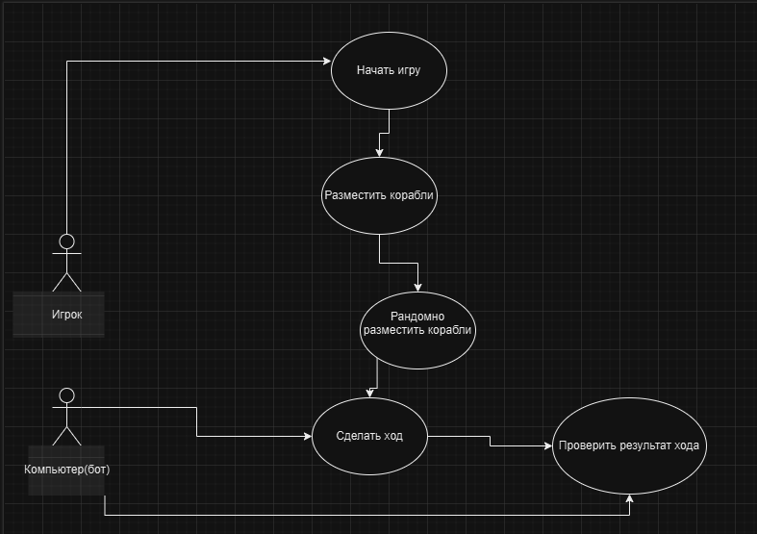
1 Рисунок - UseCase Диаграмма смыслового перехода страниц приложения
1.2 Проектирование архитектуры.
Приложение состоит из следующих компонентов:
- MainWindow.xaml.cs – управление интерфейсом и основной логикой игры.
- BotLogic.cs – логика ИИ для случайного размещения кораблей и стрельбы
- Cell.cs – описание состояния клеток игрового поля
1.3 Разработка пользовательского интерфейса.
Пользовательский интерфейс игры "Морской бой" был разработан с использованием технологии WPF (Windows Presentation Foundation), что позволило создать интуитивно понятный и визуально приятный дизайн. Интерфейс состоит из следующих основных элементов:

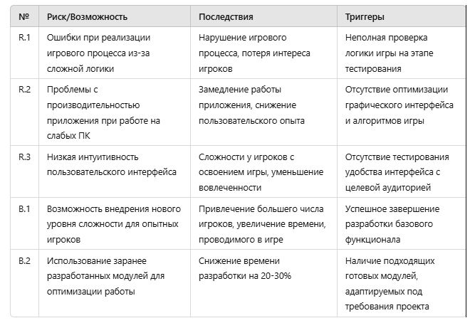
2 Рисунок - идентификация рисков
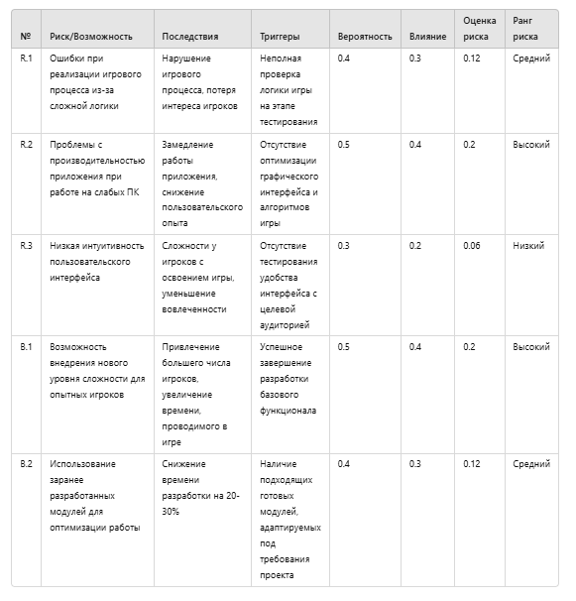
3 Рисунок - реестра рисков по результатам качественного анализа
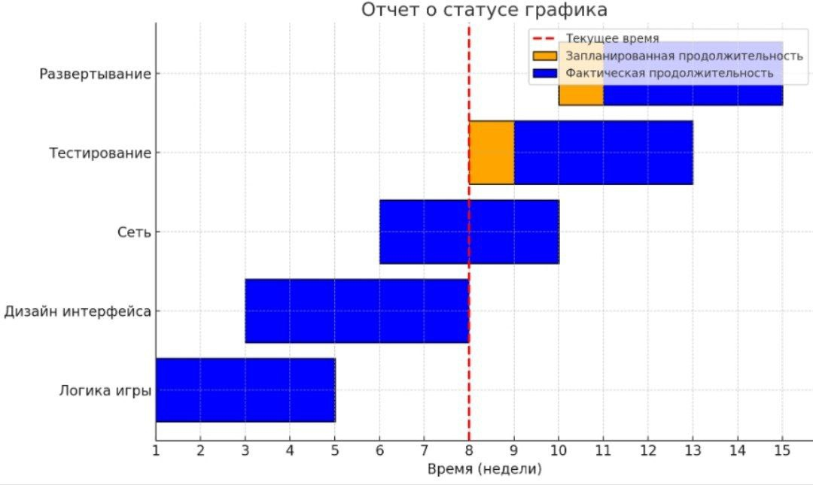
4 Рисунок - Контроль выполнения проекта

РАЗДЕЛ 3. РАЗРАБОТКА ПРОГРАММНОГО ОБЕСПЕЧЕНИЯ
3.1 Разработка игрового интерфейса
Разработка программного обеспечения для игры "Морской бой" включает создание игрового интерфейса и базовой логики, обеспечивающей взаимодействие пользователя с приложением. Код, рисунок 5 реализует:

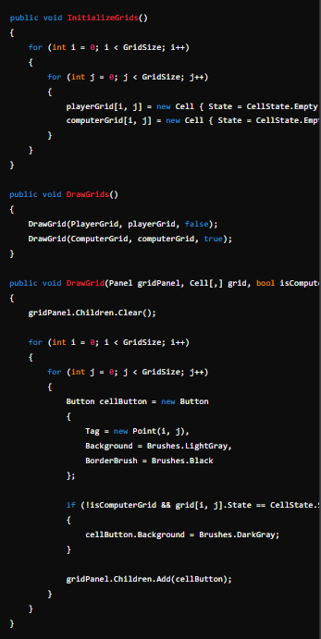
5 Рисунок - Инициализация игровых полей и их визуализация
3.2 Логика выстрелов игрока
Этот код отвечает за обработку действий игрока (стрельбы по полю противника) и визуализацию результата. Код страницы регистрации приведён в 6 рисунке:

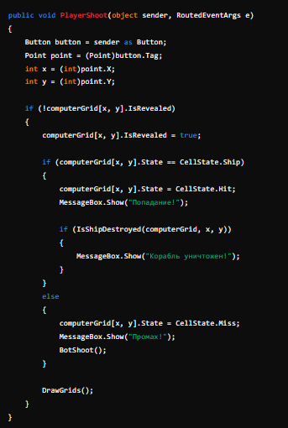
6 Рисунок - Логика выстрелов игрока

3.3 Логика стрельбы бота
Этот фрагмент показывает, как работает искусственный интеллект (бот).
Код работы бота приведён в 7 рисунке.
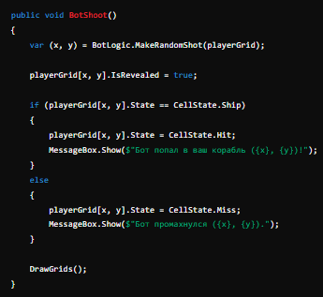
7 Рисунок — Код страницы блокнота для пользователя

3.4 Ключевая логика проверки уничтожения корабля
Этот фрагмент отвечает за проверку, уничтожен ли корабль, и визуализацию изменений на игровом поле. Код приведён в листинге 1.4.
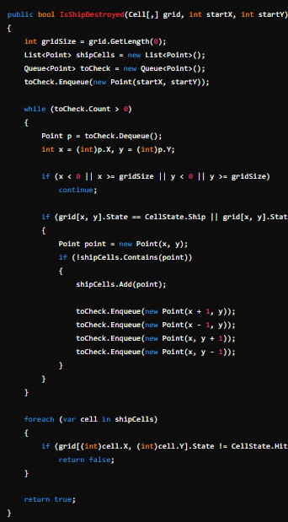
8 Рисунок - Код страницы блокнота для админа
3.1 Функциональность меню игры "Морской бой"
Меню программы обеспечивает взаимодействие пользователя с основными функциями игры.
- Кнопка "Начать игру"
- Описание: Эта кнопка переводит игру в режим боя.
- Функционал:
- Завершает этап расстановки кораблей на поле игрока.
- Инициализирует игровое поле противника, заполняя его случайно размещенными кораблями.
- Переключает интерфейс на игровой режим, где игрок может стрелять по полю противника.
- Выводит сообщение: "Игра началась!".
- Кнопка "Случайная расстановка"
- Описание: Эта кнопка автоматически размещает корабли на поле игрока.
- Функционал:
- Сбрасывает текущее расположение кораблей на поле.
- Размещает корабли случайным образом, согласно правилам игры (учитывая размеры и количество кораблей).
- Обновляет отображение игрового поля для пользователя.
- Кнопка "Выход" (опционально)
- Описание: Завершает выполнение программы.
- Функционал:
- Закрывает окно приложения.
- Сохраняет текущее состояние (если предусмотрено).
- Поля для отображения статуса
- Описание: На главном экране могут присутствовать текстовые поля для отображения текущего статуса игры.
- Функционал:
- Отображение состояния игрока и компьютера (например, количество оставшихся кораблей, попадай/промах).
- Информация о текущем ходе (чей ход, результаты последнего выстрела).
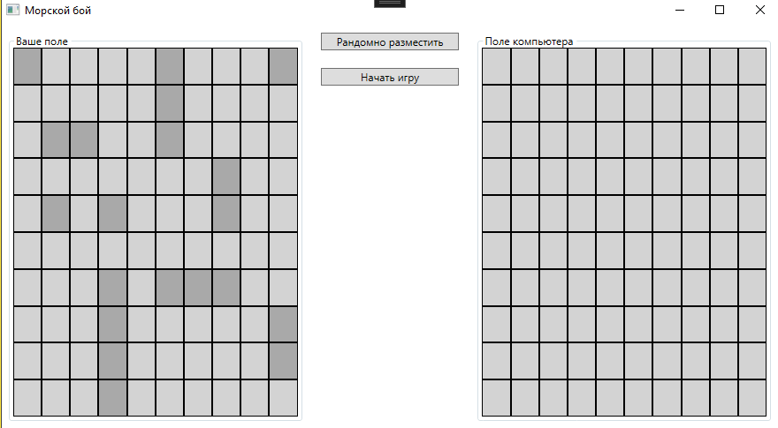
9 Рисунок - меню игры

РАЗДЕЛ 4. UNIT ТЕСТИРОВАНИЕ

Листинг 2 – юнит тесты.
namespace SeaBattleGame.Tests
{
[TestClass]
public class MainWindowTests
{
[TestMethod]
public void InitializeGrids_ShouldSetAllCellsToEmpty()
{
// Arrange
var window = new MainWindow();

// Act
window.InitializeGrids();

// Assert
for (int i = 0; i < 10; i++) // Размер сетки
{
for (int j = 0; j < 10; j++)
{
Assert.AreEqual(CellState.Empty, window.GetPlayerCellState(i, j));
Assert.AreEqual(CellState.Empty, window.GetComputerCellState(i, j));
}
}
}

[TestMethod]
public void PlayerShoot_ShouldUpdateCellStateToHit_WhenCellHasShip()
{
// Arrange
var window = new MainWindow();
window.InitializeGrids();
window.SetComputerCellState(0, 0, CellState.Ship);

// Act
window.PlayerShoot(new System.Windows.Controls.Button { Tag = new System.Windows.Point(0, 0) }, null);

// Assert
Assert.AreEqual(CellState.Hit, window.GetComputerCellState(0, 0));
}

[TestMethod]
public void PlayerShoot_ShouldUpdateCellStateToMiss_WhenCellIsEmpty()
{
// Arrange
var window = new MainWindow();
window.InitializeGrids();

// Act
window.PlayerShoot(new System.Windows.Controls.Button { Tag = new System.Windows.Point(0, 0) }, null);

// Assert
Assert.AreEqual(expected: CellState.Miss, window.GetComputerCellState(0, 0));
}

[TestMethod]
public void IsShipDestroyed_ShouldReturnTrue_WhenAllCellsAreHit()
{
// Arrange
var window = new MainWindow();
window.InitializeGrids();
window.SetComputerCellState(0, 0, CellState.Hit);
window.SetComputerCellState(0, 1, CellState.Hit);

// Act
bool result = window.IsShipDestroyed(0, 0);

// Assert
Assert.IsTrue(result);
}

[TestMethod]
public void IsShipDestroyed_ShouldReturnFalse_WhenNotAllCellsAreHit()
{
// Arrange
var window = new MainWindow();
window.InitializeGrids();
window.SetComputerCellState(0, 0, CellState.Hit);
window.SetComputerCellState(0, 1, CellState.Ship);

// Act
bool result = window.IsShipDestroyed(0, 0);

// Assert
Assert.IsFalse(result);
}
}
}

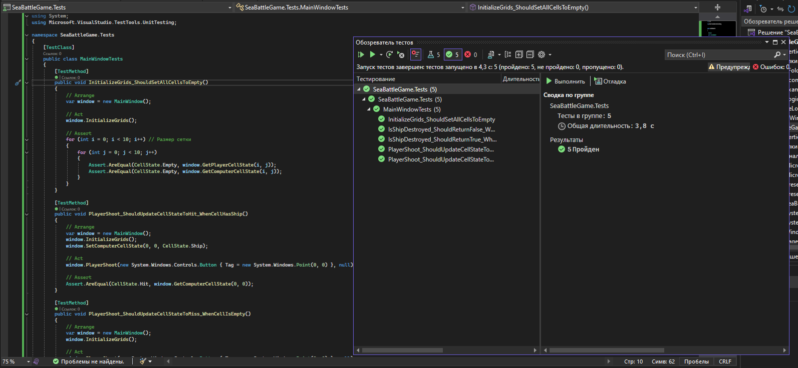
10 Рисунок - Успешное выполнение юнит теста.

В unit тестирование была проведена проверка
- Инициализация сеток: Проверяется, что при инициализации игры все клетки на полях игрока и компьютера устанавливаются в состояние "пусто".
- Выстрел игрока по кораблю: Проверяется, что когда игрок стреляет по клетке, где находится корабль, состояние этой клетки меняется на "попадание".
- Выстрел игрока по пустой клетке: Проверяется, что когда игрок стреляет по пустой клетке, состояние этой клетки меняется на "мимо".
- Проверка уничтожения корабля: Проверяется, что метод, который проверяет уничтожение корабля, возвращает "истину", если все клетки, занятые кораблем, были поражены.
- Проверка неполного уничтожения корабля: Проверяется, что метод, который проверяет уничтожение корабля, возвращает "ложь", если не все клетки корабля были поражены.
Эти тесты обеспечивают корректную работу логики игры, касающейся выстрелов и уничтожения кораблей.

ЗАКЛЮЧЕНИЕ
В заключение, программа по статистике в игре "Морской бой" предоставляет игрокам полезный инструмент для анализа своих успехов и достижений в игре.
С помощью этой программы пользователи могут отслеживать свои результаты, улучшать свои тактические навыки и стратегии, а также сравнивать свои показатели с другими игроками. Благодаря системе статистики игроки получают возможность более эффективно развивать свои игровые навыки, а также лучше понимать свои сильные и слабые стороны.
Данный предпроектный анализ ставит своей целью разработку программы для анализа и представления статистики по игре "Морской бой", что позволит игрокам глубже анализировать свои достижения и улучшать свою игру, достигая новых высот в сражениях на морских просторах.
Цель работы: разработана и создана игра "Морской бой" с использованием C# и WPF, с реализацией функционала для игры против компьютера и анализа результатов.
Реализованы следующие задачи:
- Анализ технологий разработки игры: Изучены различные технологии для разработки настольных игр и их возможности. В качестве основной технологии был выбран C# с использованием WPF, что позволило создать удобный графический интерфейс для игры.
- Анализ аналогичных игр: Проанализированы другие версии игры "Морской бой" и их реализации для понимания общих принципов игры, механик и интерфейсов. Это позволило учесть лучшие практики и внести улучшения в свою версию игры.
- Разработка игрового процесса: Разработан функционал для игры "Морской бой", включая создание и расстановку кораблей, обработку выстрелов, а также систему проверки попаданий и уничтожения кораблей. Реализованы механики для игры против компьютера и игрока.
- Проектирование структуры и интерфейса игры: Создан интерфейс игры с использованием WPF, который включает игровое поле для игрока и компьютера, а также элементы управления (кнопки, меню и информационные панели).
- Реализация системы статистики: Разработан модуль для отслеживания статистики игры, который позволяет игрокам видеть информацию о своих достижениях, попаданиях и промахах, а также анализировать результаты игры.
- Тестирование и улучшение функционала: Проведено тестирование игры, исправлены ошибки и добавлены улучшения на основе полученных результатов. Проверена правильность работы всех механик и интерфейсных элементов.

Практическая значимость. Разработана игра "Морской бой" с использованием C# и WPF, которая позволяет пользователям играть против компьютера, отслеживать свои результаты и улучшать стратегию. Игра включает основные игровые механики, такие как расстановка кораблей и обработка выстрелов, а также систему статистики для анализа достижений.

Приложение 1
[Электронный ресурс]
«название проекта»
URL: https://github.com/TREF20/SeaBattle.git
Дата публикации: 21.12.2024

